中國文化大學【教師專業成長社群】活動紀錄表
填表日期：109年10月08日
社群名稱 |  | 運算思維
召集人 |  | 陳恆生 | 系所／職稱 |  | 資訊處/主任
活動主題 |  | 【運算思維討論】英文系 陳怡君老師
活動日期 |  | 109年10月8日 | 活動地點 |  | 曉峯紀念館8樓809室
活動時間 |  | 15時00分至 16時00分 | 與會人數 |  | 社群出席成員： 1 人
 |  |  |  |  | 非社群出席成員： 3 人
活動報導  （活動方式或內容簡述） |  | 與英文系的老師進行課程的討論，了解老師的課程內容與規劃，課程以由簡入深的建構學習方式幫助學生練習有效英文閱讀技巧為主，學生在完成此課程後能成為具備策略性閱讀與批判性思考能力的讀者。
執行成效 |  | 了解老師的課程規劃、內容以及需求，協助老師課程所需幫忙之處，利用互動方式提升學生學習意願和加強口說。
活動照片 | 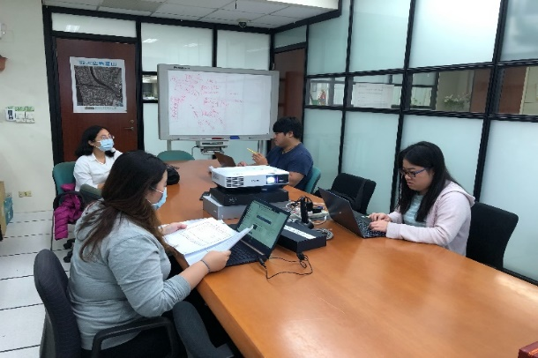 |  |  | 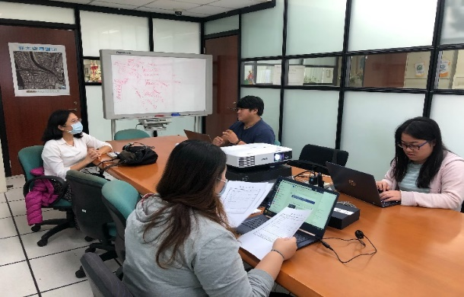
 | 老師與助理討論課程安排 |  |  | 老師與助理討論課程安排
 | 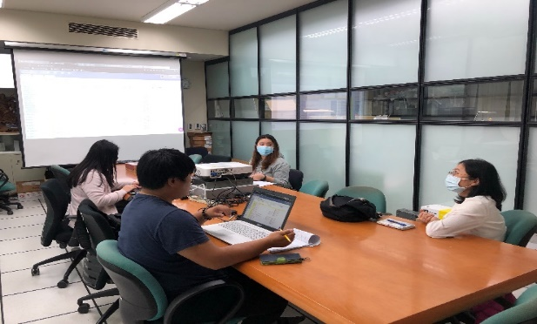 |  |  | 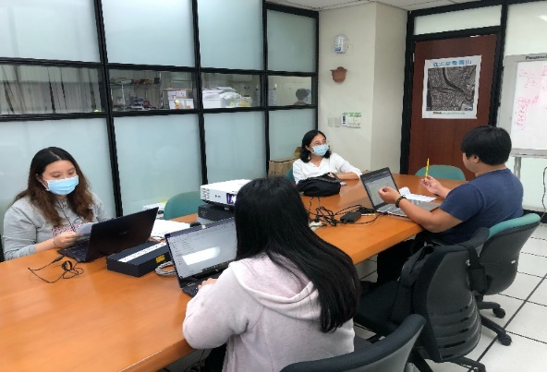
 | 老師說明課程期望呈現的形式 |  |  | 規劃課程安排與運算思維須配合測試的項目
備註 |  | - 請於每次活動結束後一周內，將相關憑證及本表，併同文宣品、講義資料、簽到單、照片或影音檔等，送交本中心辦理經費核銷。  - 本表如不敷使用，請自行以A4用紙依規格增列欄位，如有相關活動文宣亦請提供。

